俄罗斯签证表所需内容，每项必需如实填写，否则可能造成拒签
姓名： | 出生省份及城市：
身份证号码: |  |  |  | 婚姻状况：已婚 未婚 离异 丧偶
单位地址： 省 市 区 街道 单元号码 邮政编码
家庭地址： 省 市 区 街道 单元号码 邮政编码
单位电话： |  | 家庭电话： |  |  | 单位传真：
手机号: |  |  | E-MAIL:
过去出国记录：主要是俄罗斯

日 月 年 国家 停留时间： 天 出访目的:
日 月 年 国家 停留时间： 天 出访目的:
日 月 年 国家 停留时间： 天 出访目的:
日 月 年 国家 停留时间： 天 出访目的:
日 月 年 国家 停留时间： 天 出访目的:
日 月 年 国家 停留时间： 天 出访目的:
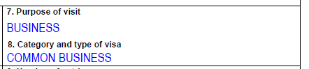一定要问邀请方

